深 圳 大 学 实 验 报 告

课程名称： 算法设计与分析

实验名称： 实验四 动态规划—鸡蛋掉落问题

学院： 计算机与软件学院 专业： 计算机科学与技术

报告人： 黄家成 学号： 2024150286 班级： 国际班

同组人： 黄瑜

指导教师： 吴定明

实验时间：

实验报告提交时间：

教务处制

- 实验目的
- 掌握动态规划算法设计思想。
- 掌握鸡蛋坠落问题的动态规划解法。
- 动态规划算法模型设计
动态规划解决鸡蛋掉落问题的核心思想是“寻找最优子结构”并“最小化最坏情况”
- 状态定义
设 dp[i][j] 表示在拥有 i 个鸡蛋、面对 j 层楼时，在最坏情况下确定门槛楼层所需的最少试验次数。
- 边界条件
(1)楼层数为 0 或 1 时，试验次数等于楼层数：dp[i][0]=0,dp[i][1]=1
(2) 只有一个鸡蛋时，只能逐层尝试，最坏情况需要试满全部楼层:dp[1][j]=j
3. 状态转移方程
假设我们在第 k 层抛下鸡蛋（1<=k<=j），会有两种确定性的结果：
- 鸡蛋碎了：门槛在下方，鸡蛋减 1，剩余需测楼层为k-1，后续代价为dp[i-1][k-1];
- 鸡蛋没碎：门槛在上方，鸡蛋不变，剩余需测楼层为j-k,后续代价为dp[i][j-k]。
因为无法预知鸡蛋是否会碎，我们必须考虑最坏情况，即取两者最大值。我们要遍历所有可能的抛掷楼层k，寻找能让这个最坏情况最小化的抛掷点,加上当前在第k层扔的这1次操作，方程如下：
dp[i][j] = 1 + min { max( dp[i-1][k-1], dp[i][j-k] ) } （注：其中k的取值范围为 1 ≤ k ≤ j）
4.核心伪代码
Function EggDrop_DP(e, f):
// e: 鸡蛋总数, f: 楼层总数
// 1. 初始化 DP 表格，大小为 (e+1) x (f+1)
Create a 2D array dp[e+1][f+1] initialized to 0
// 2. 填充边界条件
// 2.1 楼层为0和1的情况 For i = 1 To e:
dp[i][0] = 0
dp[i][1] = 1
// 2.2 只有一个鸡蛋的情况
For j = 1 To f:
dp[1][j] = j
// 3. 自底向上填表求解
// 外层循环：遍历鸡蛋数从 2 到 e
For i = 2 To e:
// 中层循环：遍历楼层数从 2 到 f
For j = 2 To f:
dp[i][j] = ∞
// 内层循环：尝试在第 j 层楼模型下的每一个抛掷点 k
For k = 1 To j:
// 计算最坏情况下的试验次数
worst_case = 1 + MAX(dp[i-1][k-1], dp[i][j-k])
// 寻找最优策略（最小化最坏情况）
If worst_case < dp[i][j]:
dp[i][j] = worst_case
// 4. 返回最终结果
Return dp[e][f]
5.理论复杂度分析
（1）时间复杂度：O(e · f²)。对于状态数量，DP表格的大小为(e+1) × (f+1)，因此总共有 O(e · f) 个状态需要计算；对于状态转移代价，在计算每一个特定的状态dp[i][j]时，我们需要执行一个从1到j的内层for循环。在最坏情况下，即计算最高层f时，这个循环需要执行 f 次。状态数O(e · f) 乘以转移代价O(f)，总时间复杂度为 O(e · f²)
（2）空间复杂度：O(e · f)。算法为了避免重复计算，开辟了一个二维数组dp来保存所有子问题的解。数组的行数为e+1，列数为f+1。因此，总共需要消耗 O(e · f) 的内存空间。
- 利用蛮力法验证算法正确性
- 算法思路简述
蛮力法的核心思想是直接将数学逻辑转化为递归过程，在鸡蛋掉落问题中，蛮力法的思路如下：
- 边界条件:
a. 当楼层f = 0或f = 1时，无论多少个鸡蛋，所需的最少试验次数就是楼层数本身（0次或1次）
b. 当鸡蛋数e = 1时，只能从第1层逐层往上测试，最坏情况下需要试f次，返回f
- 递归逻辑：如果鸡蛋数e > 1且楼层数f > 1，则尝试从第1 层到第f层中的每一层（设为第k层）扔下鸡蛋
- 如果碎了，往下需要继续测 (e-1, k-1)
- 如果没碎，往上需要继续测 (e, f-k)
- 在这个k层测试的代价是：1 + max(碎了的代价, 没碎的代价)
- 最后，在所有楼层k对应的代价中，取最小值返回
2. 蛮力法伪代码
Function EggDrop_BruteForce(e, f):
// 1. 处理边界条件
If f == 0 OR f == 1 Then
Return f
If e == 1 Then
Return f
min_drops = ∞
// 2. 遍历当前情况下，所有可能的投掷楼层 k
For k = 1 To f:
// 取“碎”与“没碎”两种情况下的最大值（最坏情况）
worst_case_drops = MAX( EggDrop_BruteForce(e - 1, k - 1),
EggDrop_BruteForce(e, f - k) )
// 加上当前在第 k 层投掷的 1 次
current_drops = 1 + worst_case_drops
// 3. 取所有 k 中能让最坏情况最小化的值
If current_drops < min_drops Then
min_drops = current_drops
Return min_drops
- 复杂度分析
- 时间复杂度：指数级O(2^{f})或更高。因为算法没有使用任何数组来记录已经计算过的子问题。例如，计算第5层时分裂出的子问题，在计算第6层时又会被重新分裂计算一次。这导致递归树呈指数级爆炸式增长。
- 空间复杂度：O(f)。空间复杂度主要取决于递归调用栈的深度。在最坏情况下，递归栈的深度等于楼层数f。
- 实验代码运行结果
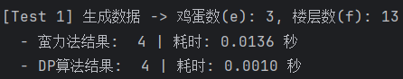
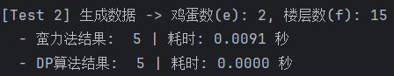
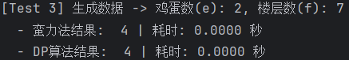
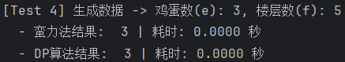
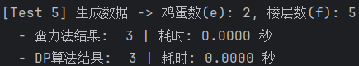
实验代码进行了五次测试，都是随机产生f，e的值，然后对小数据模型利用蛮力法测试算法的正确性，以上五次测试结果，经验证与动态规划算法的结果是一致的
四、动态规划算法效率测试与规模分析
1.测试目标：验证基础动态规划算法的时间效率，观察其耗时随楼层数f和鸡蛋数e增加的增长趋势，并与理论时间复杂度进行比对。
2. 测试方法：
- 有限时间规定为30秒左右，划分不同的数据规模等级
小型数据范围：鸡蛋数e在[3, 5]之间，楼层数f在[50, 100]之间；
中型数据范围：鸡蛋数e在[5, 8]之间，楼层数f 在[400, 600]之间；
大型数据范围：鸡蛋数e在[8, 12]之间，楼层数f在[1000, 1200] 之间；
极限型数据范围：鸡蛋数e在[10, 15]之间，楼层数f在[4500, 5500]之间
- 在每个规模下，随机生成e和f的值；
- 利用 Python 的 time.perf_counter() 高精度计时器测量算法执行时间；
3.代码运行结果
（1）随机测试的结果
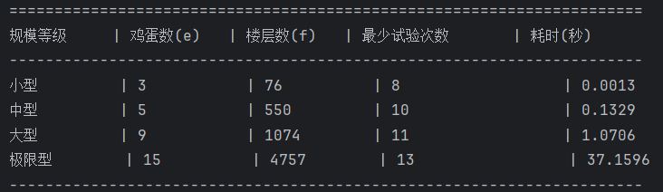
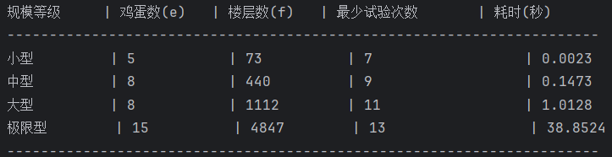
（2）为验证理论时间复杂度O(e · f²)，分别固定e和f进行了两组实验，分析可知实际效率的曲线是符合理论效率的
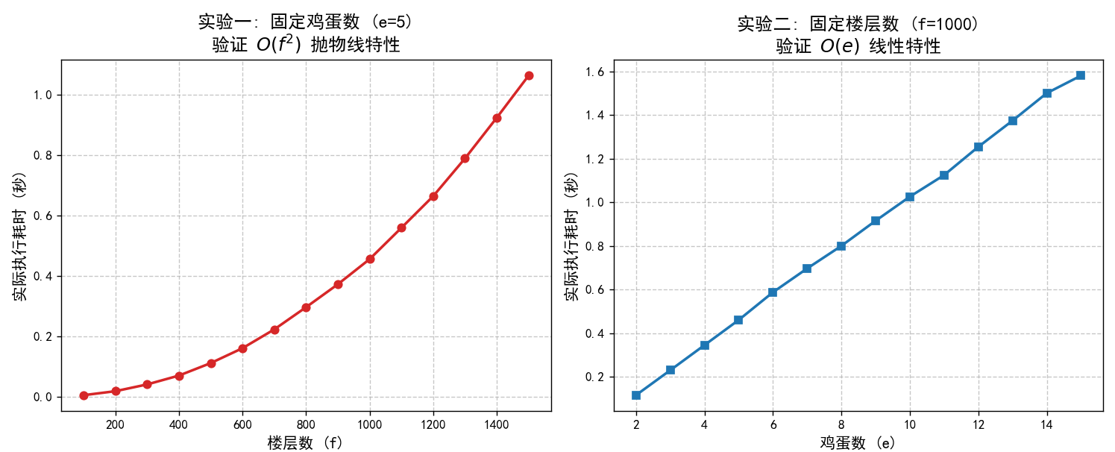
（3）算法能处理的数据最大规模推导
根据极限型规模的本机实测数据（鸡蛋数e=15, 楼层数f=4847，实际耗时38.8524 秒），结合基础动态规划算法耗时与O(e·f²) 成正比的理论特性，进行逆向降维推算：
- 目标时间 30 秒占实际耗时的比例约为 0.772
- 在 e=15 保持不变的情况下，由于 O(f²) 的平方级特性，最大处理楼层数应为当前的 √0.772 倍（约 0.878 倍）。计算得出极限楼层约为 4847 × 0.878 ≈ 4255 层。
- 若将鸡蛋数降低，则可将节省出的线性算力转移给楼层计算。例如e降至10（释放1.5倍算力），极限楼层可扩大至当前的√(0.772 × 1.5) ≈ 1.076倍，即5215层。
五、对原算法的优化
1.空间效率优化：
（1）当前瓶颈：基础算法开辟了一个大小为 (e+1) × (f+1) 的二维数组，空间复杂度为 O(e·f)。当楼层 f 达到十万级时，会占用庞大的内存，甚至引发内存溢出
（2）优化方案：观察状态转移方程dp[i][j] = 1 + max(dp[i-1][k-1], dp[i][j-k]) 可以发现，计算第 i 个鸡蛋的状态时，仅仅依赖于“当前行（第 i 行）”和“上一行（第 i-1 行）”的数据，更早的数据完全不需要保留
（3）优化结果：我们可以采用“滚动数组”技术，只维护两个长度为 f+1的一维数组（分别代表当前鸡蛋和上一个鸡蛋的状态）交替更新。这能将空间复杂度从O(e·f) 降至O(f)
2. 时间效率优化方案
（1）当前瓶颈：基础算法的时间复杂度为 O(e·f²)，最耗时的是最内层遍历抛掷楼层k的for循环，时间复杂度为 O(f)
（2）优化方案：在状态转移时，我们要寻找1+max(dp[i-1][k-1], dp[i][j-k]) 的最小值。 随着抛掷楼层k的增加：
a.鸡蛋碎了的代价dp[i-1][k-1] 是一个随k单调递增的函数。
b.鸡蛋没碎的代价dp[i][j-k] 是一个随k单调递减的函数。
我们要找这两个函数最大值的“最低点”，其实就是这两个单调函数图像的交点附近。既然具有单调性，我们完全不需要从 1 到 j 挨个遍历 k，而是可以在内层循环直接使用二分查找法来寻找这个最优的抛掷点k
（3）优化结果：将最内层 O(f) 的线性扫描优化为 O(log f) 的二分查找。总时间复杂度可从 O(e·f²) 降至 O(e·f·log f)
3.优化后代码运行结果
选择和原算法相同的e与f，输出结果一致，耗时也明显减少
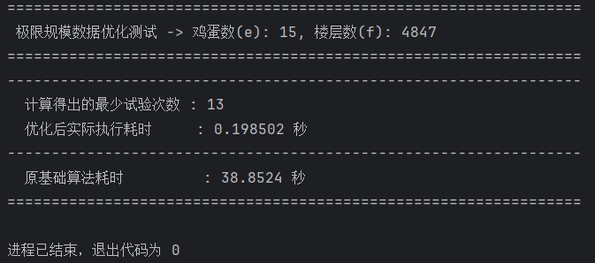
六、与AI的交互过程
1.使用的大语言模型：Gemini 3.1pro
2.重点交互过程
（1）将课件输入给ai，通过提问的方式使用ai学习动态规划的算法思想，同时利用ai工具再次熟悉Python中的画图工具以及计算算法具体时间工具的使用
（2）最开始利用比值法来验证理论效率是否正确，但经过计算发现实际耗时扩大了8.06倍，而理论推算只有6.69倍。接着通过对ai进行提问，ai给出了“大O记号忽略的常数项”以及底层硬件的“Cache Miss（缓存未命中）”等可能原因。后面我们才重新想出采用控制变量的办法，进行对理论效率的验证
（3）起初，我们尝试了一些比较保守的优化手段，如在进入 j 循环之前，提前把“上一行”和“当前行”的引用提取为局部变量，通过减少指针寻址次数，，试图挤出一点硬件性能来对原算法进行优化。ai提示利用函数的单调递增和递减特性，直接用二分查找取代了内层的遍历操作
指导教师批阅意见：

成绩评定：

指导教师签字：
年 月 日

备注：

注：1、报告内的项目或内容设置，可根据实际情况加以调整和补充。
2、教师批改学生实验报告时间应在学生提交实验报告时间后10日内。

